Руководство Администрации Красногвардейского района

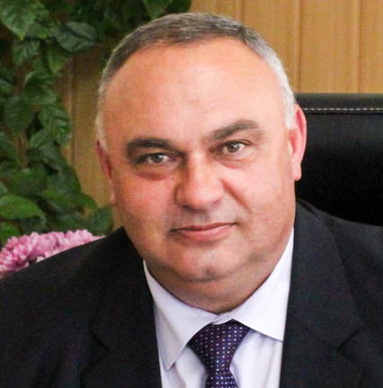
Грабован Василий Иванович
Глава Администрации Красногвардейского района
Грабован Василий Иванович родился 13 октября 1965 года в селе Перелеты Балтского района Одесской области.
В 1983 году окончил Ананьевский сельскохозяйственный техникум бухгалтерского учета, в 1991 году Одесский сельскохозяйственный институт по специальности экономика и организация сельского хозяйства, а в 1999 году - Одесский филиал Украинской Академии государственного управления при Президенте Украины по специальности государственное управление.
Свою трудовую деятельность начал в 1983 году в колхозе имени Петровского Одесской области. С 1983 по 1985 год служил в рядах Советской Армии. После армии продолжил свою трудовую деятельность в колхозе «Дружба» Одесской области, работал бухгалтером.
С 1993 по 2000 год работал на руководящих должностях в налоговых органах Украины, а с 2000 по 2005 год был избран председателем Республиканского в Автономной Республике Крым Совета профсоюза работников органов государственной налоговой службы.
С 2005 по 2010 год работал заместителем председателя Красногвардейской районной государственной администрации в Автономной Республике Крым.
С 2010 по 2014 год – Октябрьский поселковый голова Октябрьского поселкового совета Красногвардейского района.
С сентября 2014 года по июль 2016 года был избран Председателем Октябрьского сельского совета – главой администрации Октябрьского сельского поселения.
С июля 2016 года по октябрь 2017 года работал заместителем главы Администрации Красногвардейского района Республики Крым.
С октября 2017 года – по настоящее время – Глава Администрации Красногвардейского района Республики Крым.
Женат. Имеет двоих детей.
Награды:
Почетная грамота Совета Министров АРК 2000 г.
Благодарность Председателя Совета Министров АРК 2008 г.
Благодарность Председателя ВР АРК 2012 г.
Медаль «За доблестный труд» 2018 г.
Орден «За верность долгу», 2018 г.
Присвоено почётное звание «Заслуженный работник местного самоуправления в Республике Крым», 2020 г.
Почетная грамота Министерства внутренней политики, информации и связи Республики Крым, 2020 г.
Почетная грамота Министерства внутренней политики, информации и связи Республики Крым, 2021 г.
Благодарность Главы Республики Крым, 2022 г.
Благодарность военного комиссара Республики Крым, 2023 г.
Медаль МЧС России «За содружество во имя спасения», 2023 год

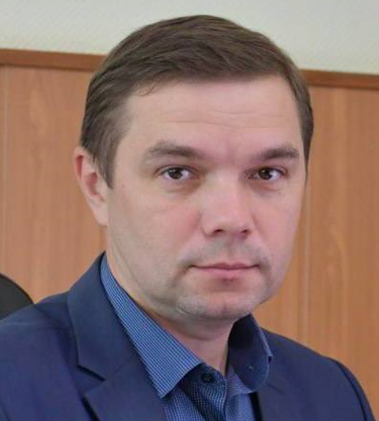
Кучин Виталий Анатольевич
Первый заместитель Главы Администрации Красногвардейского района
Родился 17 апреля 1976 года в пгт. Красногвардейское Красногвардейского района Крымской области.
В 2000 году окончил Национальную юридическую академию Украины им. Я. Мудрого специальности правоведение.
В период с 1999 по 2020 года Кучин В.А. работал в органах прокуратуры:
с 1999 по 2003 год - помощник прокурора, следователь, старший следователь прокуратуры Центрального района города Симферополя;
с 2003 по 2004 год – прокурор, старший прокурор отдела прокуратуры АР Крым по надзору за расследованием уголовных дел следователями органов прокуратуры;
с 2004 по 2009 год – заместитель прокурора Красногвардейского района АР Крым;
с 2009 по 2011 год – заместитель Джанкойского межрайонного прокурора АР Крым;
с 2011 по 2012 год – прокурор Нижнегорского района АР Крым;
с 2012 по 2013 год – прокурор по международно-правовым поручениям, начальник отдела надзора за исполнением законов ОВД и поддержания государственного обвинения прокуратуры АР Крым;
с 2013 по 2014 год – заместитель прокурора города Судака АР Крым;
с 2014 по 2019 год – прокурор Красногвардейского района Республики Крым;
с 2019 по 2020 год – Джанкойский межрайпрокурор Республики Крым;
с 2021 года по май 2023 года – помощник Сенатора Российской Федерации по работе в Республике Крым – представителя в Совете Федерации Федерального Собрания Российской Федерации от исполнительного органа государственной власти Республики Крым О.Ф. Ковитиди.
В июне 2023 года назначен на должность первого заместителя главы Администрации Красногвардейского района Республики Крым.
Курирует вопросы сельского хозяйства, земельных и имущественных отношений, а также вопросы предупреждения и ликвидации чрезвычайных ситуаций в районе и другие вопросы.
Женат. Имеет двух дочерей.

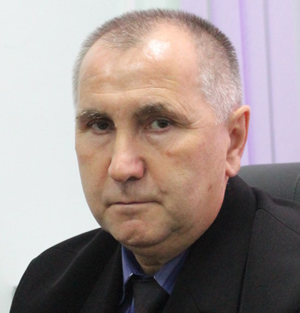
Пожванюк Валерий Дмитриевич
Заместитель Главы Администрации Красногвардейского района
Пожванюк Валерий Дмитриевич родился 01 октября 1967 года в селе Ометинцы Немировского района Винницкой области Украина.
В 1994 году окончил Крымский ордена «Знак Почета» сельскохозяйственный институт им. М.И. Калинина по специальности экономика и управление в отраслях агропромышленного комплекса.
С 1993 по 2014 год работал в налоговых органах Красногвардейского района, пройдя путь от государственного налогового инспектора до заместителя начальника отдела камеральных проверок № 2 МИ ФНС России № 1 по Республике Крым.
С 2015 по 2017 год работал заведующим сектором внутреннего аудита Администрации Красногвардейского района Республики Крым.
С 2017 по 2020 год работал начальником отдела внутреннего финансового контроля финансового управления Администрации Красногвардейского района Республик Крым.
С 2020 по 2022 года - заместитель начальника отдела муниципального контроля Администрации Красногвардейского района Республик Крым.
С ноября 2022 года назначен на должность заместителя главы Администрации Красногвардейского района Республики Крым. Курирует вопросы градостроительства и архитектуры, земельных, имущественных отношений, дорожной деятельности.
Женат. Имеет сына.

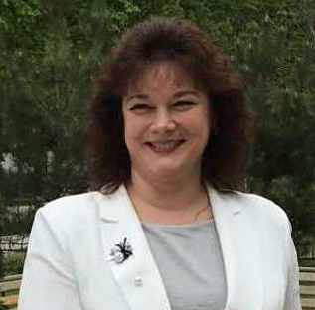
Бастрыкина Элла Михайловна
Заместитель Главы Администрации Красногвардейского района
Родилась 31 марта 1972 года в селе Новосельцы Красногвардейского района Крымской области.
В 1996 году окончила Бердянский государственный педагогический институт им. П.Д. Осипенко по специальности педагогика и психология.
Свою трудовую деятельность начала в 1988 году подменным воспитателем детского сада «Сказка» села Восход Красногвардейского района.
С 1993 по 1998 год работала специалистом Красногвардейского центра социальных служб для молодежи.
С 1995 по 2014 годы работала заведующим отделом по управлению объектами общей собственности территориальных громад, начальником отдела по управлению имуществом, консультантом председателя Красногвардейского районного совета.
С декабря 2014 года – заведующий сектором имущественных отношений, а с ноября 2015 года – начальник отдела экономики Администрации Красногвардейского района.
С ноября 2019 года – заместитель главы Администрации Красногвардейского района Республики Крым. Курирует вопросы образования, молодежи и спорта, культуры, здравоохранения, сферы социальной защиты и другие.
Замужем.

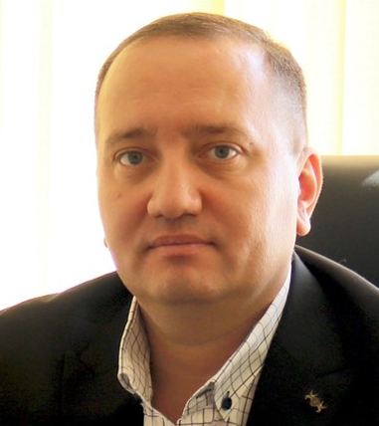
Муждабаев Эдем Назимович
Заместитель Главы Администрации Красногвардейского района
Муждабаев Эдем Назимович родился 05 июня 1981 года в городе Янгиюль Ташкентской области УзССР.
В 2003 году окончил Национальный университет внутренних дел по специальности правоведение.
С 2006 по 2010 год работал юристом частного предприятия «Статус».
С 2010 по 2017 год работал юристом ИП «Клименко Игорь Иванович».
С 2018 по 2020 год работал главным специалистом юридического отдела аппарата Администрации Красногвардейского района Республик Крым.
С 2020 по 2022 года - заведующий сектором контрактной системы закупок юридического отдела аппарата Администрации Красногвардейского района Республик Крым.
С сентября 2022 года назначен на должность заместителя главы Администрации Красногвардейского района Республики Крым. Курирует вопросы жилищно-коммунального хозяйства, сферу социальной защиты, межнациональных отношений и другие .
Женат. Имеет дочь.

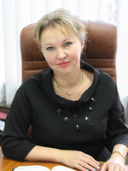
Коросташовец Татьяна Васильевна
Руководитель аппарата Администрации Красногвардейского района Республики Крым
Родилась 08 апреля 1978 года в поселке Красногвардейское Красногвардейского района Крымской области.
В 1999 году окончила Мелитопольский государственный педагогический институт по специальности дошкольное воспитание.
Свою трудовую деятельность начала в 1999 году специалистом отдела по делам молодежи и спорта Красногвардейской районной государственной администрации.
С 2000 по 2006 год работала в службе по делам несовершеннолетних Красногвардейской районной государственной администрации.
С 2006 по 2007 год – начальник отдела по вопросам молодежи и спорта Красногвардейской районной государственной администрации.
С 2007 по 2014 год – начальник отдела организационной работы, по связям с общественными организациями и средствами массовой информации и по вопросам внутренней политики.
С декабря 2014 года по январь 2017 года – заместитель руководителя аппарата – начальник отдела организационной работы, по связям с общественными организациями и средствами массовой информации Администрации Красногвардейского района Республики Крым.
С января 2017 года работает руководителем аппарата Администрации Красногвардейского района Республики Крым. Возглавляет аппарат Администрации Красногвардейского района Республики Крым. Руководит работой по организационному, документальному, правовому, кадровому, информационно-аналитическому и материально-техническому обеспечению деятельности Администрации.
Замужем. Имеет двоих детей.

ФИО, должность
Грабован Василий Иванович
Глава Администрации Красногвардейского района
Кучин Виталий Анатольевич
Первый заместитель Главы Администрации
Бастрыкина Элла Михайловна
Заместитель Главы Администрации
Муждабаев Эдем Назимович
Заместитель Главы Администрации
Пожванюк Валерий Дмитриевич
Заместитель Главы Администрации
Коросташовец Татьяна Васильевна
Руководитель аппарата Администрации
Горбатюк Ольга Николаевна
Начальник отдела организационной работы, по связям с общественными организациями и СМИ
Чумаченко Елена Викторовна
Начальник отдела муниципальной службы, кадровой работы и наград
Лапакас Екатерина Владимировна
Начальник отдела по вопросам делопроизводства, обращений граждан и контроля
Букинич Елена Евгеньевна
Начальник юридического отдела
Кривовяз Василий Тихонович
Заведующий сектором по вопросам государственной тайны и мобилизационной работы
Командир Алена Игоревна
Начальник отдела культуры
Сегеда Ирина Анатольевна
Начальник архивного отдела
Стати Людмила Георгиевна
Начальник управления сельского хозяйства
Ласинский Игорь Иосифович
Начальник финансового управления
Выборова Светлана Ивановна
Начальник отдела экономики
Фофанов Станислав Валерьевич
Начальник отдела градостроительства и архитектуры
Крузе Валентина Владимировна
Начальник отдела мониторинга и анализа жилищно-коммунальной сферы и природопользования
Мовчан Елена Ивановна
Начальник управления образования
Новарчук Юлия Тарасовна
Начальник аппарата комиссии по делам несовершеннолетних и защите их прав
(на правах отдела в составе управления)
Белая Елена Юрьевна
Заведующий сектором опеки и попечительства
Переверзева Людмила Анатольевна
Начальник управления земельных, имущественных отношений и наружной рекламы
Костров Сергей Борисович
Заместитель начальника отдела по вопросам чрезвычайных ситуаций
Черкасова Елена Михайловна
Начальник отдела муниципального контроля
Загребельная Светлана Эдуардовна
Начальник департамента труда и социальной защиты населения

